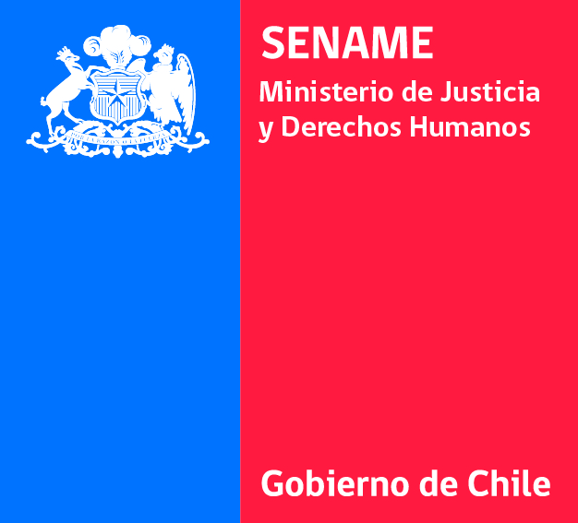

Planilla de Respuesta a Consultas y Aclaraciones:

Décimo Cuarto Concurso Público de Proyectos para la línea de acción programas de reinserción para adolescentes infractores a la ley penal, modalidades de atención: Programa de Libertad Asistida Especial (PLE) y Servicios en Beneficio de la Comunidad y Reparación del Daño (SBC-RD).

N° Pregunta | Consulta | Fecha de Ingreso | Respuesta

NO SE RECEPCIONARON PREGUNTAS PARA EL DÉCIMO CUARTO CONCURSO PÚBLICO DE PROYECTOS PARA LA LÍNEA DE ACCIÓN PROGRAMAS DE REINSERCIÓN PARA ADOLESCENTES INFRACTORES A LA LEY PENAL, MODALIDADES DE ATENCIÓN: PROGRAMA DE LIBERTAD ASISTIDA ESPECIAL (PLE) Y SERVICIOS EN BENEFICIO DE LA COMUNIDAD Y REPARACIÓN DEL DAÑO (SBC-RD).

